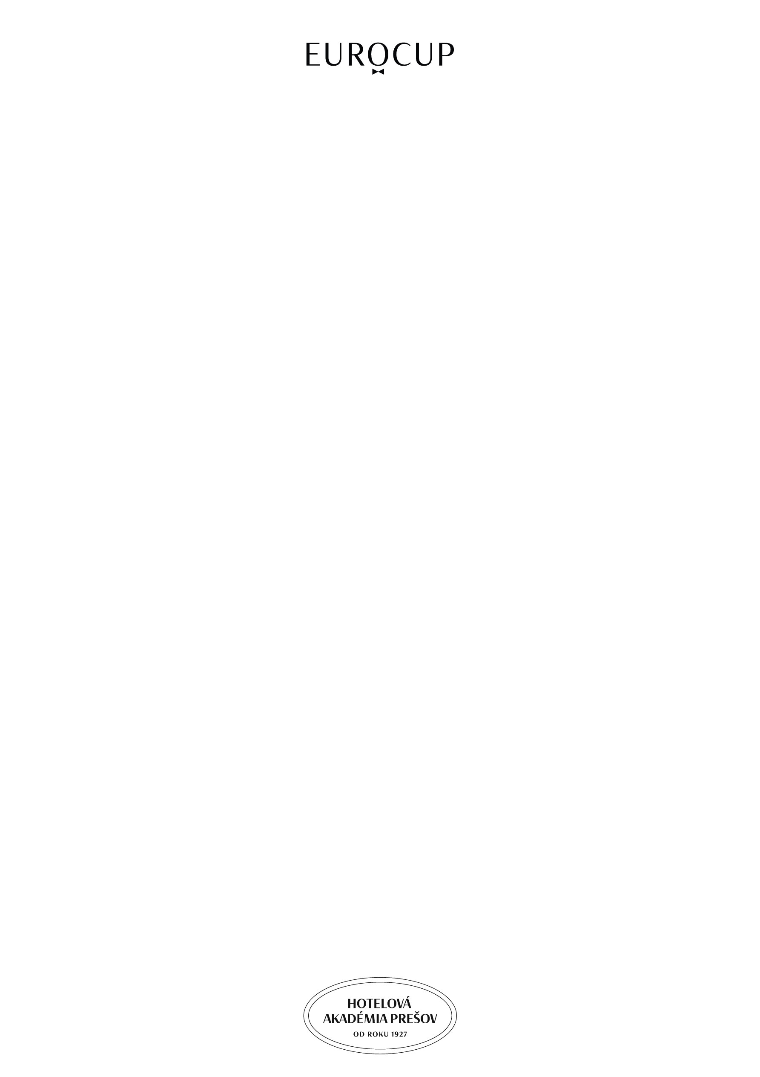
PRIHLÁŠKA RECEPTÚRY
Fancy Drink- nealko
EUROCUP JUNIOR BARISTA
7. 10. 2025, Hotelová akadémia Prešov

Názov a sídlo školy:

Meno súťažiaceho:

Názov nápoja:

P. č. | Ingrediencie: | Značka / výrobca: | Množstvo v cl na 1 porciu
1. |  | Espresso
2.
3.
4.
5.
6.

Spôsob výroby (označte x) | priama cesta | miešací pohár | šejker | mixér

Dekorácia:

Technologický postup:

Chuť a aróma:

Cieľová skupina, pre ktorú je nápoj určený:

Odoslaním prihlášky súhlasím s prevodom autorských práv na Hotelovú akadémiu Prešov. Prihlášku receptúry je potrebné zaslať do 26. 9. 2025 na email: eurocup@hapresov.edu.sk
Prihláška školy je k dispozícii na webe: www.eurocup.sk

